臺南市東光國小105年10月份各班品格楷模-謙虛有禮
教師 | 年級 | 班級 | 學生  姓名 | 事蹟 | 教師 | 年級 | 班級 | 學生  姓名 | 事蹟
王靖琄 | 一 | 1 | 楊沐璇 | 沐璇懂事乖巧，學習態度積極認真，值得鼓勵！ | 陳曉嬋 | 四 | 6 | 林秉蓉 | 擔任本斑斑 長謙虛有禮友愛同學尊敬師長
蘇孟涵 | 一 | 2 | 許淳恩 | 謙虛自律有禮貌，樂於幫助同學，人緣佳。 | 杜素敏 | 四 | 7 | 艾哲偉 | 哲偉尊敬師長，待人有禮，與同學相處融洽，並主動為班級服務，足為同學典範！
楊曉娟 | 一 | 3 | 毛禹桐 | 禹桐禮貌周到,體貼懂事,謙遜乖巧,與同學相處融洽,值得嘉獎。 | 許燕燕 | 四 | 8 | 吳宥萱 | 宥萱待人謙虛有禮、溫柔和氣，熱心服務，耐心指導同學課業問題。
胡若蓮 | 一 | 4 | 郭岑瑜 | 岑瑜乖巧懂事、待人謙虛有禮，做事認真盡責是個好學生。 | 陳馨香 | 四 | 9 | 陳柔羽 | 柔羽謙虛有禮友愛同學，是同學的楷模。
陳惠玲 | 一 | 5 | 郭函鈞 | 函鈞乖巧懂事，熱心幫助同學，友善和氣，謙虛有禮，是同學們的好榜樣。 | 陳虹君 | 五 | 1 | 陳杰宏 | 杰宏彬彬有禮，做事負責，身為班長，以身作則，與人為善．
郭倍妙 | 一 | 6 | 林京樺 | 京樺乖巧懂事，禮貌周到，做事認真負責，與同學相處融洽，足為同學楷模！ | 仝美秀 | 五 | 2 | 王文妤 | 熱心助人善良友愛
李昱瑱 | 一 | 7 | 謝沁諴 | 沁諴待人和善，謙虛有禮，熱心助人，是同學的好榜樣喔! | 向珍儀 | 五 | 3 | 洪宇慶 | 遇見師生總是大聲有朝氣且主動的打招呼，值得全班學習。
郭翊雲 | 一 | 8 | 黃荺芸 | 荺芸乖巧懂事、做事認真負責且自動自發、待人有禮，是個好孩子。 | 樊其珉 | 五 | 4 | 黃竫雯 | 竫雯對師長與同學均能表現得誠懇有禮貌，擔任衛生股長更是能做到謙虛、認真與盡責。
沈欣雲 | 二 | 1 | 黃莉淇 | 莉淇做事認真負責，與人相處和睦，謙虛有禮，足以當班上同學的楷模! | 余尚憬 | 五 | 5 | 翁偉翔 | 對人有禮貌，做事也認真，會主動幫助他人，不驕傲
盧秀娟 | 二 | 2 | 羅緯哲 | 緯哲做事認真負責,寫字工整,學ˊ習不馬虎,也是一個有禮貌的小朋友 歐 | 郭惜敏 | 五 | 6 | 陳杰廷 | 做事認真負責,上課虛心求教,與同學相處溫文有禮,實為同學楷模
林怡君 | 二 | 3 | 吳惠雯 | 謙虛有禮,與人和善 | 陳進芳 | 五 | 7 | 林靜宜 | 擔任本斑斑 長謙虛有禮友愛同學尊敬師長
楊明照 | 二 | 4 | 洪鈺婷 | 知書達禮,禮貌周到 | 劉建忠 | 五 | 8 | 邵憶源 | 認真負責聽話乖巧任勞任怨的小孩並且提醒他人
袁珮琪 | 二 | 5 | 羅璽恩 | 和同學相處和睦融洽,熱心為班級服務,樂於幫助別人,對待師長禮貌周到,值得大家學習 | 林大正 | 五 | 9 | 羅婉瑜 | 婉瑜十分活潑，待人謙和，親和力十足，文武兼修，跟同學處融洽，尊敬師長，有禮貌。
李雅惠 | 二 | 6 | 張宸溥 | 宸溥虛心受教，能客氣表達意見，對師長能常說謝謝。 | 莊惠琪 | 六 | 1 | 王振宇 | 振宇平時與同學相處融洽，又熱心協助班級事務，是個謙虛有禮的孩子，值得表揚。
吳佩珠 | 二 | 7 | 蘇昱璇 | 平時對師長誠懇有禮貌，與同學相處融洽，做事認真與盡責，值得表揚。 | 謝溫仁 | 六 | 2 | 胡龍惠 | 體育方面表現傑出，待人謙虛有禮，在班上熱心服務，值得表揚。
陳孟檉 | 二 | 8 | 鄭元貞 | 元貞謙虛有禮、友愛同學，對班級事務能熱心協助，是個值得嘉許的好孩子。 | 陳淑慧 | 六 | 3 | 陳英志 | 循規蹈矩，謙虛守分，待人和氣
張凱涵 | 二 | 9 | 張禎晉 | 禎晉尊師敬長，友愛同學，樂於助人，做事負責，值得讚許。 | 郭皇欽 | 六 | 4 | 杜梁心瑜 | 心瑜，擔任班長認真盡責，足為同學之榜樣，學習認真，具領導能力，值得表揚。
莊政輝 | 三 | 1 | 吳元賀 | 元賀擔任幹部認真盡責，樂於助人且謙虛有禮，乖巧懂事、學習認真，相當得人緣，值得表揚。 | 吳和順 | 六 | 5 | 蕭芠渟 | 芠渟乖巧懂事、做事認真負責且自動自發、待人謙虛有禮，是個好孩子。
吳怡慧 | 三 | 2 | 莊紫涵 | 紫涵待人謙虛有禮，每天都很熱情的向師長問好，同學之間也能以禮待人，足以為表率。 | 林秀美 | 六 | 6 | 盧德晏 | 德晏待人謙和有禮，做事認真、盡責，熱心服務，是個值得表揚的好孩子。
陳建文 | 三 | 3 | 劉禹岑 | 禹岑擔任班長積極盡責，做事主動認真，待人謙和有禮，各方面表現足堪表率！ | 王雅麗 | 六 | 7 | 葉芳沂 | 芳沂平時待人和氣有禮，做事謹慎用心，熱心認真做好每一件事，態度始終如一。
邱麗華 | 三 | 4 | 許品婕 | 品婕謙虛有禮,會尊敬師長,與同學相處融洽,是位知書達禮的學生。 | 陳蓉招 | 六 | 8 | 黃雨萱 | 雨萱待人親切有禮，勇於承擔責任，虛心學習，樂於分享。
吳語玲 | 三 | 5 | 李政緯 | 政緯懂事謙虛、待人有禮，不管學習或做事都很認真盡責，堪為楷模！ | 周昀萱 | 六 | 9 | 沈子晴 | 子晴待人謙虛有禮，做事細心負責，樂於為同學服務，值得表揚。
游慧玲 | 三 | 6 | 蔡閔安 | 閔安是個乖巧懂事、謙虛有禮的好孩子。在學習或做事方面，態度都很認真盡責！ | 許玉鈴 | 六 | 10 | 蔡享育 | 享育謙虛有禮，和同學友善相處，本學期擔任體育組長盡職認真，值得表揚。
葉瑩如 | 三 | 7 | 許婉晨 | 婉晨乖巧懂事、學習認真、做事盡責，並樂於助人且謙虛有禮，相當得人緣，值得表揚。 | 沈亞瑩  劉秀美 | 綿羊班 |  | 黃澤民 | 時常以己之力，擁有各方面優秀的能力和學習態度，也樂於以此助人，不自誇、不張狂，待人有禮。
張嘉玲 | 三 | 8 | 孫卉馨 | 卉馨乖巧懂事、待人有禮，不管學習或做事都很認真盡責！很棒! | 丁媖雯  施恩馨  李亭德 | 白兔班 |  | 彭意嵐 | 上放學主動跟師長敬禮問候，遇到問題也會謙虛有禮的請教道謝。
林汝謙 | 四 | 1 | 柳智軒 | 智軒與人相處和善、個性開朗大方，對於師長謙恭有禮，熱心協助班級事務，值得表揚。 | 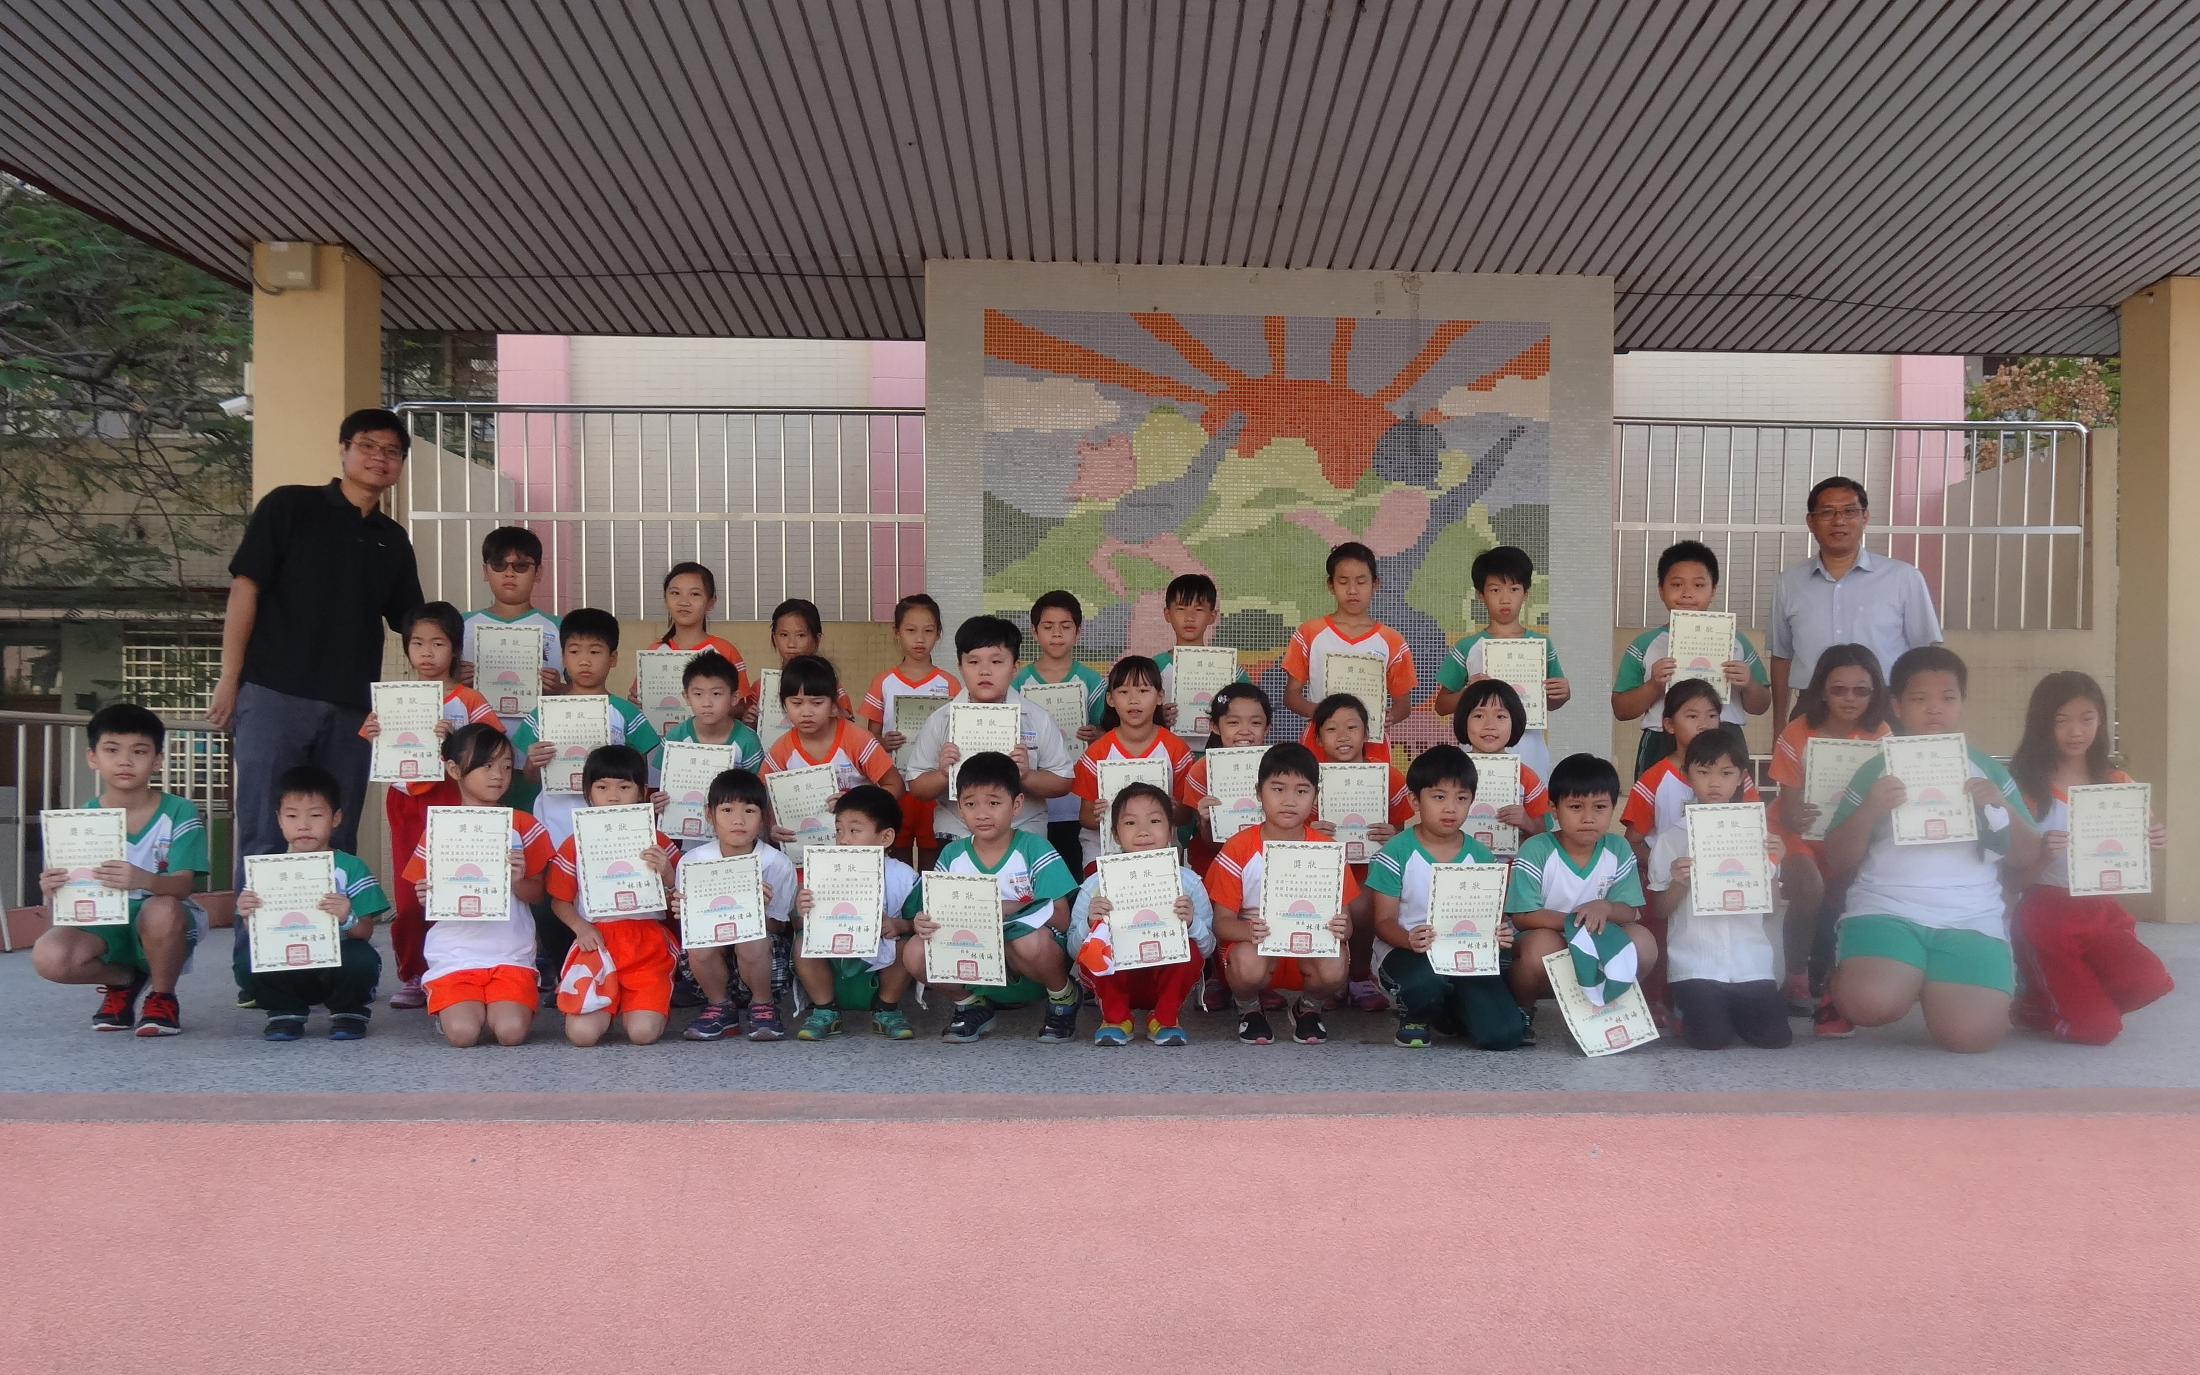
陳明足 | 四 | 2 | 陳怡婷 | 做事認真，個性開朗大方，熱心助人，受同學喜愛。擔任音樂小老師十分盡心盡力，協助英語老師檢查作業認真踏實。
許維玲 | 四 | 3 | 李欣玥 | 欣玥個性乖巧懂事，為人謙遜有禮，與同學相處融洽，值得表揚!
施嘉玲 | 四 | 4 | 蘇振皓 | 待人謙虛有禮、貼心和氣，在班上熱心服務，值得表揚。
李雅惠s | 四 | 5 | 柯芷嫺 | 芷嫺:友愛同學，尊敬師長，與同學相處融洽，並主動為班級服務，足為同學典範！

